2021藝把青青少年創意戲劇比賽計畫暨簡章
壹、目的
期望以雲嘉嘉南四縣市的力量，聯合舉辦青少年創意短劇比賽，延續蘭陵王的精神鼓勵雲
嘉嘉南青少年學子，發揮創意表現自我，進一步成為表演藝術的未來種子。
貳、組織
指導單位：文化部
主辦單位：雲林縣政府、嘉義縣政府、嘉義市政府、臺南市政府
協辦單位：雲林縣政府文化觀光處、嘉義縣文化觀光局、嘉義市政府文化局、臺南市政府
文化局
承辦單位：嘉義縣表演藝術中心
參、比賽地點：嘉義縣表演藝術中心 ( 621嘉義縣民雄鄉建國路二段265號)
報名網址
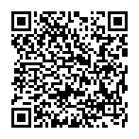
肆、賽程規定
一、報名日期：即日起至2021年11月14日(日)於網路填寫報名表。
二、報名網址：https://reurl.cc/N6G02q。
三、活動官網：https://www.facebook.com/yaccttheater/。
四、聯絡單位：嘉義縣表演藝術中心(621嘉義縣民雄鄉建國路二段265號)。
聯絡電話：05-2065675#1214
五、比賽日期：
決賽： 2021年12月11日(六)。
決賽地點：嘉義縣表演藝術中心演藝廳 ( 621嘉義縣民雄鄉建國路二段265號)。
六、主要活動日程表：
活動項目 | 活動時間 | 備註
比賽報名 | 即日起~11/14(日) | 網路填寫報名表
繳交演出劇目大綱及角色分配 | 11/28 (日) | 未於指定日期前繳交者視同放棄參賽  附件1
出場次序抽籤 | 11/30(二) | 公告於官方臉書及電子郵件通知
繳交演出用音檔 | 12/5(日) | 請於指定日期前繳交演出配樂(mp3檔)
決賽 | 12/11(六) | 地點：嘉義縣表演藝術中心演藝廳  附件2
伍、參賽方式
一、資格：
凡年滿13歲，未滿19歲，居住地或就讀學校位居雲林縣、嘉義縣、嘉義市、臺南市
之青少年(國一至高三)，限在學者。
二、參賽人數：
每一報名隊伍參賽人數，至少3人，最多25人，惟參賽之人員均須符合資格。
三、注意事項：
1.帶隊師長不得上台演出、擔任技術換景、音控…等演出職務。
2.所有演出學生應於演出前上臺，不得於賽程進行中更換演出人員。非比賽演出學生
不得上臺，以參賽者名冊為準。
陸、比賽方式
一、比賽精神：
演出題材、形式不拘，亦不需要華麗、製作精美之佈景道具、服裝，著重在學生如何
從自己的生活、生命經驗擷取養分，提出自己的觀察、意見，試著運用有創意的方式
，融入戲劇中表現。鼓勵運用極簡的技術條件，表現想像力。
二、評分比例：創意25%，表演執行能力25%，劇本25%，團隊精神25%。
三、決賽：
1、12月11日(六)於本中心演藝廳舉辦，所有進入決賽的團體，須於主辦單位提供場
地演出，演出內容可為創作或改編。
2、演出長度以10分鐘為主。未滿7分鐘、超過12分鐘將斟酌扣分。
3、計時標準：
計時開始：以表演形式開始（依主持人宣布開始為基準）；
計時結束：以演出者謝幕完畢或舞台燈滅等表演完畢之形式。
演出時間 8分鐘，由工作人員按短鈴1次提醒，10分鐘按長鈴 2 次提醒，仍未結
束演出者，依規定扣分。
4、成績計算方法：由評審依序評分並綜合討論各隊演出後，擇優取前三名及佳作
隊伍。
5、扣分事項：
(1)違反演出時間規定者，逾時每分鐘扣總分數 0.5 分，不滿 1 分鐘以 1 分鐘
計，以此類推。
(2)違反參加人數之規定，人數每超過 1 人扣總分數1 分。
(3)非報名名冊學生上臺演出者，經舉發查證屬實，扣總分數1 分。
(4)非參賽團隊學生操作道具、燈光及音響等演出相關事務者，扣總分數2分。
(5)影響比賽會場秩序者，經評判屬實者，視情節予以扣分。
6、場地及器材提供：
標示出中心點與前緣線之演藝廳舞台（空台），舞台示意圖及尺寸詳如附件
簡易面光
基本配置之音響
4支無線麥克風
7、決賽注意事項：
每一隊伍皆須安排至少一位控台人力，負責擔任演出舞台監督及播放音效之工作。
主辦單位當日提供一臺筆記型電腦作為音樂音效播放之裝置，請事先於指定日期前
提供音樂檔案，主辦單位將統一把檔案匯入電腦中。場地擴音設備有限，請參賽團
隊自行注意演出人員音量。舞台燈光只提供線性調整開關。比賽時觀眾席燈為微亮
不能調整。
8、各隊出場次序： 2021年 11月 30日(二)電腦抽籤排定順序，出場次序將公告於
官方臉書及電子郵件通知。抽籤公告後，除有特殊原因，不得以任何理由要求變更
出場次序。如公告資料有誤，應於2021年 12月3日(五)前以書面提出更正申
請，逾期概不受理，並以一次為限。
柒、比賽獎勵
依決賽成績，分別頒發
●第一名
獎金新台幣30,000元整、獎狀(每人乙張)、獎盃(每隊乙座)、紀念品(每人乙份)
●第二名
獎金新台幣20,000元整、獎狀(每人乙張)、獎盃(每隊乙座)、紀念品(每人乙份)
●第三名
獎金新台幣10,000元整、獎狀(每人乙張)、獎盃(每隊乙座)、紀念品(每人乙份)
●佳 作
獎金新台幣 3,000元整（取三名）、獎狀(每人乙張)、紀念品(每人乙份)
●參加獎
參賽證明(每人乙張)及紀念品(每人乙份)
▶備註：參賽隊伍如達15隊以上(含15隊)，佳作將增列1名，共取4名。
捌、作品授權
一、參賽者須同意將參加獲選之作品，提供主辦單位永久非營利之利用，並不受次數、期
限、方式、平臺及地點限制，且主辦單位不需支付任何費用。
二、參賽作品為不曾參與戲劇比賽得獎之作品及不得為市面上所發行之商品，嚴禁抄襲、
模仿或剽竊他人之作品。若經發現有上述情形者，取消其得獎資格、追繳（獎座、獎
狀、獎金），獎位不遞補，所產生之法律責任由參賽者自行負擔。
三、參賽劇本不得有侵害他人著作權或違反其他法令之情事。如有違反，除自負法律之責
任外，主辦單位有權取消其參賽資格或得獎資格，並追還其所受之道具材料及交通費
。
四、比賽所使用的音樂，請依照音樂著作權法辦理。
五、著作權證明、授權及參賽同意書未簽具者，一律取消參賽資格；參賽作品之檔案格式
與比賽辦法不符、或表件填報不完整，且未能於主辦單位通知後 2日內完成補正，
將視同放棄參賽資格，不得異議。
六、主辦單位得於本活動及其他相關活動中，公開播放所有參賽作品。
玖、注意事項
一、報名參賽者，於比賽當日應出示在學證明等資料（附件2）。同一人以報名一組為限
。
二、參賽者應配合維持場地清潔寧靜。進入比賽會場手機等通訊用品一律關機。比賽會場
嚴禁以閃光燈攝影。在比賽時不得接受獻花或贈送紀念品。
三、下一組參賽者在準備時，應保持肅靜，不得影響他人演出。比賽進行中，請各單位領隊人員勿隨意帶隊離開，以維持會場秩序。
四、決賽進行時，除參賽學生外，編導老師不得進入比賽舞臺區域，及口頭指導與遞送道具等情事，違者斟酌扣分。
五、比賽配樂，應遵守著作權相關規定。若有違反規定者，其法律責任自行負責。
六、比賽劇本，一律由參賽隊伍自行創作，不得抄襲他人作品，若有改編需註明原出處。倘有違反規定者，其法律責任自行負責。如有其他團隊認為有抄襲之嫌，應於比賽後 3 日內檢具證據，具名提出檢舉（未具名者不予受理）。被檢舉團隊應於大會通知申覆之日起 3 日內提出申覆，由大會延請學者專家裁決處理。如經裁判抄襲或逾期未提出申覆者，取消其獲得之等第，並需退還大會所頒發狀、獎盃或獎牌。(原創劇本之定義以自行編寫創作為主，而為故事劇本：如西遊記、傑克與豌豆等類型故事，不歸類於原創劇本，便無抄襲之疑，除比賽隊伍中有相同故事相同編導的爭議上，便可提出抗議檢舉。)
七、應服從本委員會評判，如有抗議事項，須由領隊或編導老師以書面提出，否則不予受
理。抗議事項，以違反比賽規則、秩序或比賽人員資格為限，並應於各該項比賽成績
公布後1 小時內為之（如對參賽人員資格提出抗議，應於該參賽隊伍離開比賽臺前
為之），逾時不予受理。對評審委員所為之評分或其他如技術性、學術性者不得提出
抗議。抗議事項經監場主任書面受理後，由監場主任及評審長召集評審會議裁決並公
布之。
八、比賽會場開放參賽者委託他人錄音、錄影，本委員會不提供相關設備與資料。本委員會以外人員錄音、錄影時，應遵守著作權相關法令規定，未獲演出單位授權及同意者不得錄製。若有違反規者，其法律責任自行負責。
九、凡參賽者視為同意本簡章之各項規定，如有未盡事宜，主辦單位得隨時解釋、修正
之。

備註：
凡報名參賽者，即視同承認本報名規定的各項內容及規定本活動參賽規則如有異動，本活動網站公布為準。
主辦單位保有隨時修改、暫停或終止本活動之權利，本活動一切更動將以活動官網公告為主。
如遇人力不可抗拒之因素，所產生之異動，主辦單位將於活動前以電子郵件方式通知報名者，請各位參加者隨時注意本活動網站公告之事項與電子郵件。

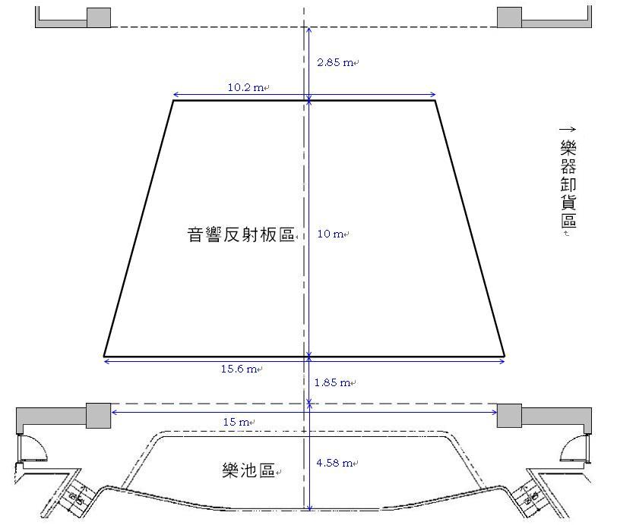

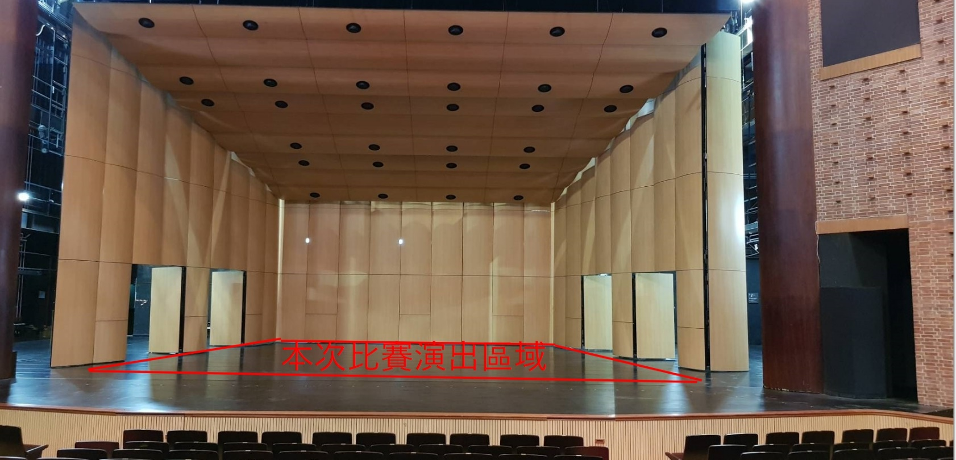

2021藝把青青少年創意戲劇比賽劇本大綱及角色分配
附件1
隊名
演出名稱
劇本來源 | ☐學生原創 ☐老師原創 ☐老師改編 ☐師生原創  ☐其他：
劇本大綱(200字內)
請將報名表上的成員填上姓名及角色分配 | 編號 | 姓名 |  | 角色或工作分配
 | 1
 | 2
 | 3
 | 4
 | 5
 | 6
 | 7
 | 8
 | 9
 | 10
 | 11
 | 12
 | 13
 | 14
 | 15
 | 16
 | 17
 | 18
 | 19
 | 20
 | 21
 | 22
 | 23
 | 24
 | 25
本表請於2021/11/28(日)前寄送至oftss123@gmail.com，主旨請註明藝把青青少年戲劇比賽-劇本大綱及角色分配，未於指定日期前繳交者視同放棄參賽。此表請以電腦打字，用 12 號標楷體書寫。
2021藝把青青少年創意戲劇比賽參賽者資格證明
附件2
縣市別 | ☐雲林縣☐嘉義縣☐嘉義市☐台南市
參賽學校
學生姓名 |  | 連絡電話
學生證
或在學證明
或身分證或健保卡
(影本)
縣市別 | ☐雲林縣☐嘉義縣☐嘉義市☐台南市
參賽學校
學生姓名 |  | 連絡電話
學生證
或在學證明
或身分證或健保卡
(影本)
參賽成員均需填寫並黏貼證明文件，表格不敷使用時，請自行增頁填寫。本表請於2021/12/11(六)繳交予工作人員
2021藝把青青少年創意戲劇比賽著作權證明、授權及參賽同意書
附件3
本人等參加2021藝把青青少年創意戲劇比賽提供劇本、音樂、參賽資料等物品予以活動使用，擔保及同意如下：
一、 本人擔保就本人之參賽資料，享有一切著作權利，或已取得授權，並無抄襲、剽竊之情事。若有作品不實、侵害他人著作權 及其他法令之行為，相關法律責任及損失，由本人自行負責及賠償。
二、 本人同意將本人作品永久無償授權予主辦單位非營利使用，並主辦單位得利用本人提供之資料於國內外重製、散布、改作、公開傳輸、公開播送及公開上映，以利推廣宣傳相關活動。
三、 本人同意主辦單位對於參賽作品均有攝（錄）影、錄音及展覽之權利，並授予主辦單位永久享有非營利之利用，並不受次數、期限、方式、平臺及地點之限制，且主辦單位不需支付任何費用。
四、 本人擔保參賽作品為不曾參與戲劇比賽得獎之作品及不得為市面上所發行之商品，參賽作品若經檢舉或告發涉及著作權、專利權及其他 智慧財產權等之侵害，將被取消參賽資格，若有得獎亦將追回獎金、獎狀及獎盃，並自負法律責任。
團隊名稱
代表人簽名
中華民國 110 年 月 日
(線上報名時填寫即可不用繳回紙本)

